
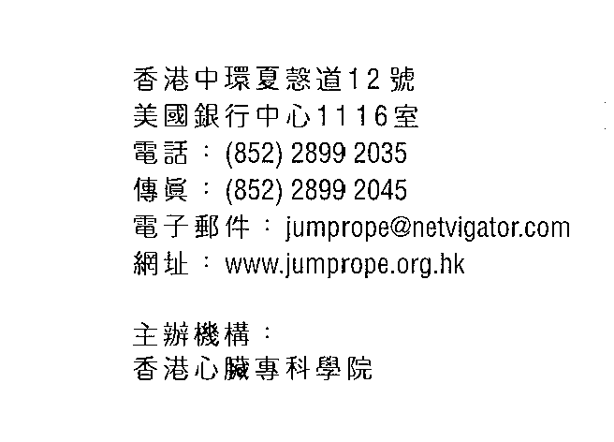
「跳繩強心 – 金章計劃」
established since 1999

「金章計劃」學校登記表格

致： |  | 「跳繩強心」計劃統籌處 |  |  |  |  |  |  |  |  |  |  |  |  |  |  |  |  | 由：
電話： |  | 2899 2035 |  |  |  |  |  |  |  |  |  |  |  |  |  |  |  |  | 傳真： |  |  |  |  |  | 2899 2045
 |  |  |  |  |  |  |  |  |  |  |  |  |  |  |  |  | 老師/主任
學校名稱 |  |  |  |  |  |  |  |  |  |  |  |  |  |  |  |  | 「金章計劃」活動統籌及聯絡人
校長姓名 地址
電話 |  |  |  |  |  |  |  | 傳真 |  |  |  |  |  |  |  |  |  |  |  |  |  |  |  | 電郵
擬定舉辦「金章計劃」考核日期：
擬考核的等級： |  |  |  |  | ❒ 紅章 |  |  |  | ❒ 綠章 |  |  |  |  |  |  |  |  | ❒ 黃章 |  |  |  |  |  |  |  | ❒ 銀章 |  |  | ❒ 金章
估計學生數目： |  |  |  |  | ( ) |  |  |  | ( ) |  |  |  |  |  |  |  |  | ( ) |  |  |  |  |  |  |  | ( ) |  |  | ( )
請於考核日期前把登記表格預先傳真至「跳繩強心」計劃統籌處登記
(傳真：2899 2045)或電郵至fion@hkcchk.com。當考核完成後，必須把成功完成考核的學生名單傳真給「跳繩強心」計劃統籌處，以便安排金章計劃小冊子、證書及紀念章。

